  - Wenn Wünsche wahr werden:
Advent in der Region Seefeld
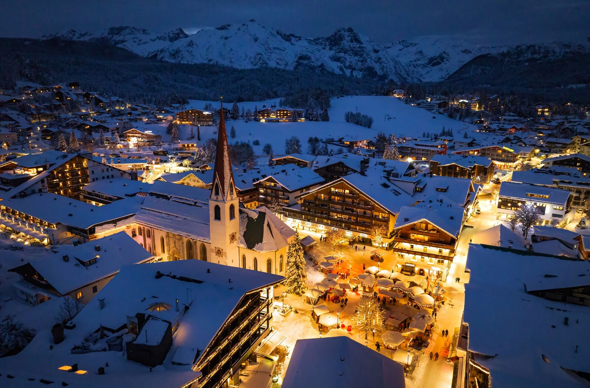
  - Echte Stimmung, Echte Qualität Und ein Hauch Zauber, der bis ins neue Jahr hineinleuchtet.
© Region Seefeld
Der Advent ist die Zeit des Wünschens. Die Einen wünschen sich Kiachl und Glühwein, die Anderen Zeit mit den Liebsten und wieder andere einfach etwas Besinnlichkeit. Wenn am Weihnachtsmarkt die Weisenbläser spielen, der Puderzucker an der Oberlippe liegen bleibt und die Natur rundherum beinahe andächtig macht, werden alle Wünsche an einem Ort erfüllt: Das ist der Advent in der Region Seefeld.
Keine Frage, der Weihnachtsmarkt in Seefeld (21.11. - 06.01.) ist das Herzstück des Advents am Plateau. Die einzigartige Atmosphäre, die vielleicht besten Vinschgerl der Welt und der Seefelder Lichterzauber rundherum entlocken sogar dem größten Grinch ein Lächeln. Über das ganze Dorf verteilt finden sich dieses Jahr Lichtinstallationen von internationalen Künstlern, die nicht nur bei den jungen Besuchern für Staunen sorgen. Kombiniert mit einem Spanziergang am romantischen 100.000-Lichter-Weg ergibt sich der fast perfekte Wintertag. Und was fehlt dann noch?
Na klar, die Musik! Wie jedes Jahr bringt die Region die passende Melodie zum Wintermärchen. Ob ganz intim und kuschlig beim Leutascher Kapellenadvent an den Wochenenden oder im großen, feierlichen Stil beim Klingenden Advent mit Semino Rossi und co. (09. - 11.12). Für viele ist auch der große Auftritt der Tuifl am großen Krampustreiben in Seefeld Musik in den Ohren. Seien es die Glocken um die Hüfte, oder die herausgestreckten Holz-Zungen. Dieser Tuifl-Lauf hat sich über die Jahre einen Namen als einer der größten und sichersten Läufe des Landes gemacht.
  - Feierlich & Friedlich
Die große Silversterparty mal ausgenommen, geht es am Plateau in der Adventzeit sehr gemütlich zu. Bestes Beispiel: Die Christkindlmärkte in Scharnitz (29.11. - 30.11) und Leutasch (7.12., 13. & 14.12., 20. & 21.12.). Halb so groß, dafür doppelt stimmungsvoll. Perfekt zum runterkommen und dieser oft stressigen Zeit für ein paar Stunden zu entkommen. Für die Jüngsten gibt es selbstverständlich wieder das Engerlpostamt und den Nikolauseinzug.
  - HÖCHSTE QUALITÄTSKRITERIEN
Auch ganz offiziell stehen die Weihnachtsmärkte in der Region für allerhöchste Qualitätsstandards. Und zwar durch die Mitgliedschaft bei "Advent in Tirol". Dafür müssen höchste Qualitätskriterien erfüllt werden, die das Erscheinungsbild und die Angebotsvielfalt umfassen. Stimmungsvolle Programmhöhepunkte, die Traditionen und Brauchtum in den Fokus legen, und die Atmosphäre am Markt sind dabei entscheidend.
Alle Infos zu den Advent-Veranstaltungen in der Region finden Sie auf seefeld.com/advent.
Honorarfreies Bildmaterial können Sie hier downloaden. Bildnachweis laut Copyright-Vermerk.
Kontakt und Rückfragen:
Region Seefeld – Tirols Hochplateau
c/o Nicolas Lair
Kirchplatzl 128a
A-6105 Leutasch
M: +43 (0)664 / 621 89 39
nicolas.lair@seefeld.com
www.seefeld.com

